REPORTE DE PUNTOS SIN DATOS DISPONIBLES
Reporte generado: 17-04-2026 15:14:28 UTC

RESUMEN EJECUTIVO
Total de puntos analizados: 115
Puntos sin datos disponibles: 5
Puntos con al menos un registro en el periodo revisado: 110
Porcentaje sin datos: 4.35%

Gráfica de distribución de puntos:
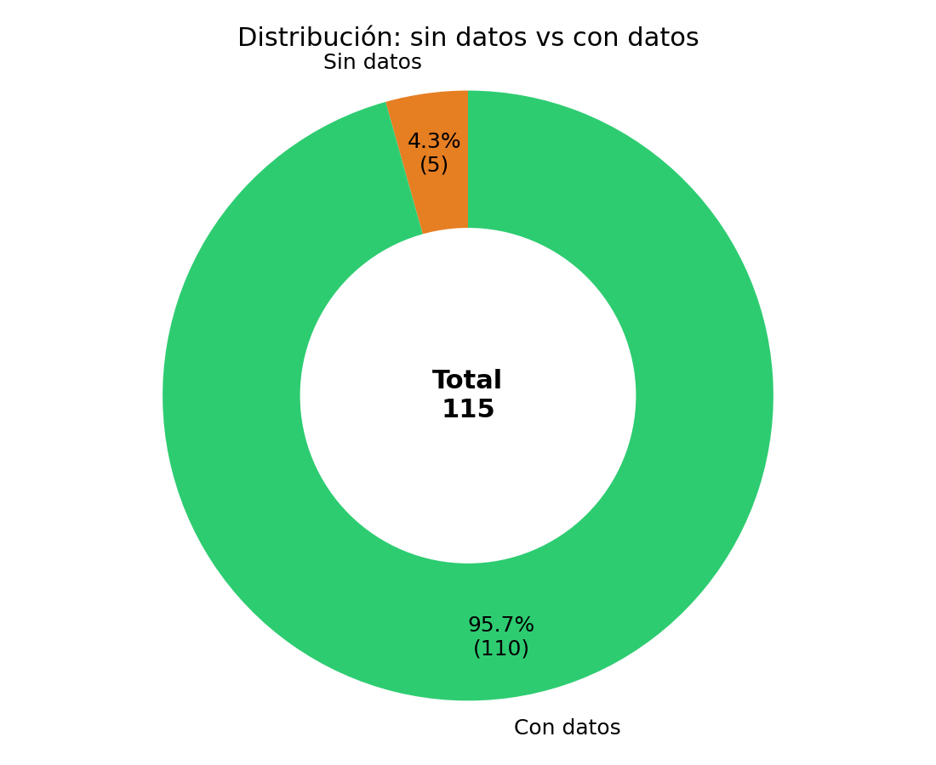

PUNTOS SIN DATOS DISPONIBLES
Los siguientes puntos no tienen datos disponibles en los últimos días (sin respuesta de la API o sin registros):
Nodo ID | Nombre del Punto | Empresa | ID Empresa
000009-01 | Oficina Admin. | COPEC | 000009
000008-08 | Alicura | CORMUP | 000008
000027-07 | Etapa N°2 | Fundo Zapallar | 000027
000022-01 | Juan Pablo II | Las Condes | 000022
000025-09 | Impulsión Falabella | Parque Arauco | 000025

Nota: Este reporte verifica los últimos 3 días de datos. Un punto se considera «sin datos» si no hay respuesta de la API o no hay registros en los últimos días.

